Информационно-аналитический комментарий об инфляции в Приморском крае в декабре 2023 года
Годовая инфляция в Приморском крае в декабре 2023 года ускорилась и составила 9,43% после 9,21% в ноябре. Это выше, чем в Дальневосточном федеральном округе (8,29%) и в целом по России (7,42%). Высокий спрос позволял компаниям активнее переносить возросшие издержки в цены.

Основные показатели инфляции в Приморском крае
в % к соответствующему месяцу предыдущего года
 | Август  2023 | Сентябрь  2023 | Октябрь  2023 | Ноябрь  2023 | Декабрь  2023
Инфляция | 6,63 | 8,24 | 8,76 | 9,21 | 9,43
Базовая инфляция | 7,12 | 8,23 | 8,95 | 9,30 | 9,90
Прирост цен на
Продовольственные товары | 4,83 | 6,58 | 7,22 | 7,87 | 8,75
из них:
- плодоовощная продукция | 11,35 | 19,92 | 18,88 | 14,76 | 14,63
Непродовольственные товары | 7,53 | 9,13 | 10,63 | 10,30 | 10,33
Услуги | 7,73 | 9,13 | 8,21 | 9,61 | 9,09
из них:
- ЖКХ | 7,24 | 8,18 | 7,64 | 8,02 | 3,60
- пассажирский транспорт | -4,94 | 5,79 | 4,34 | 16,12 | 25,48
Источник: Росстат

Продовольственные товары

В декабре цены на продовольствие за год увеличились на 8,75%, в ноябре — на 7,87%.
Годовой рост цен на свинину в Приморье ускорился. Спрос на нее в стране оставался высоким, а увеличить объемы производства компаниям не позволяли вспышки заболеваний животных в отдельных регионах. Также у животноводческих компаний продолжили расти издержки, и они переносили их в цены. Подорожали кормовые добавки, импортные запчасти и ремонт оборудования из-за произошедшего ранее ослабления рубля. В свою очередь, затраты мясопереработчиков выросли из-за увеличения оптовых цен на сырое мясо. Кроме того, эти компании в условиях нехватки персонала повышали зарплаты, чтобы удержать работников. В результате ускорился годовой рост цен на колбасные изделия и мясные полуфабрикаты.

Непродовольственные товары

В декабре цены на непродовольственные товары за год выросли на 10,33%, в ноябре — на 10,30%.
Цены на косметику, парфюмерию и бытовую химию в декабре 2023 года росли быстрее в годовом выражении, чем в ноябре. Высокий спрос по-прежнему позволял компаниям активно переносить в цены возросшие затраты на закупку импортных материалов и готовой продукции. Они увеличились из-за произошедшего ранее ослабления рубля, но это влияние постепенно уменьшается.
В сентябре 2023 года Правительство России ввело временный запрет на экспорт бензина. В октябре выплаты нефтяникам по демпферному механизму были восстановлены в полном объеме. В результате рост цен на бензин за год в Приморье замедлился до 8,66% в декабре после 9,44% в ноябре.

Услуги
В декабре в сфере услуг цены за год выросли на 9,09%, что меньше, чем в ноябре — 9,61%.
Тарифы на коммунальные услуги в декабре находились на том же уровне, что и годом ранее. В предыдущем месяце их годовой рост отражал индексацию, которая произошла в декабре 2022 года, и далее тарифы не менялись.
Годовой рост тарифов на услуги сотовой связи замедлился по сравнению с предыдущим месяцем. В декабре 2023 года они не менялись, а годом ранее операторы повысили абонентскую плату, включив в нее значительное увеличение затрат на поставку и обслуживание оборудования из-за логистических проблем.

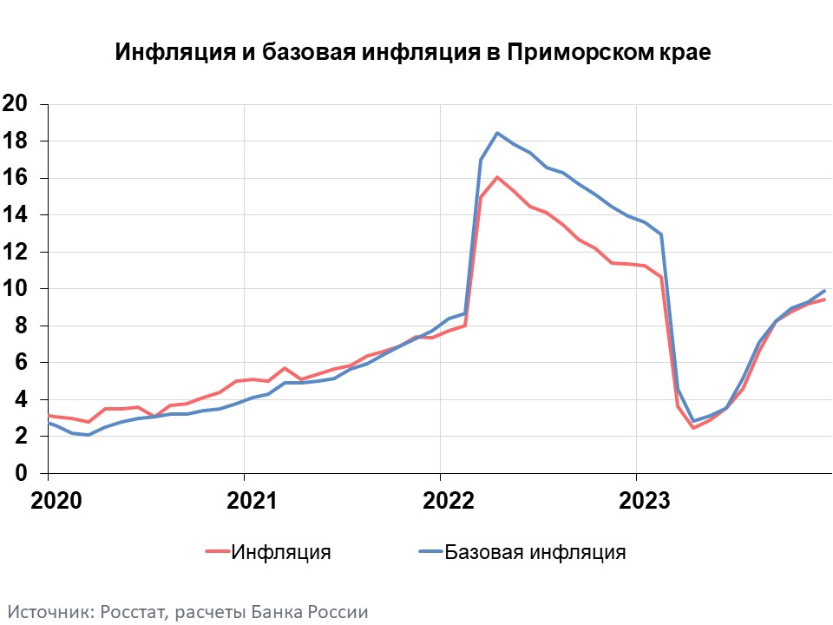

Инфляция в Дальневосточном федеральном округе и России
Годовая инфляция в Дальневосточном федеральном округе в декабре 2023 года почти не изменилась и составила 8,29% после 8,33% в ноябре. Это выше, чем в целом по России (7,42%). Высокий спрос позволял компаниям активнее переносить издержки в цены. Инфляцию сдержало замедление роста цен на некоторые услуги, в том числе коммунальные. В расчете годового прироста цен на них перестало учитываться повышение тарифов в декабре 2022 года.
В декабре 2023 года в России рост потребительских цен замедлился. Уменьшились как устойчивая составляющая роста цен, так и вклад разовых факторов. Тем не менее темпы роста цен остаются повышенными по широкому кругу товаров и услуг шестой месяц подряд. А показатели устойчивой ценовой динамики превышают 4%. Это связано преимущественно с высоким спросом, который в том числе усиливает перенос возросших издержек в цены.
По прогнозу Банка России, жесткая денежно-кредитная политика ограничит избыточное расширение внутреннего спроса и его проинфляционные последствия. С учетом проводимой денежно-кредитной политики годовая инфляция снизится до 4,0–4,5% в 2024 году и будет находиться вблизи 4% в дальнейшем.

